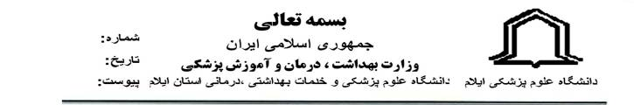
*2387668*
١٣٥٣٦
/ | ٠١ | / | ٤٠ | / | ٢٢

17/08/1401

رياست محترم دانشكده پزشكي-روساي محترم بيمارستانهاي امام خميني (ره،شهيد مصطفي خميني (ره)،آيت الله طالقاني (ره)
موضوع: اطلاع رساني كارگاه توانمندسازي اساتيد با عنوان "مستندنويسي مدارك پزشكي"
با سلام
احتراما،با توجه به اينكه كارگاه "مستندنويسي مدارك پزشكي" در روز چهارشنبه مورخ 18/8/1401 راس ساعت 11 الي 12 با سخنراني سركار خانم دكتر اعظم مرادخاني در محل سالن كنفرانس بيمارستان شهيد مصطفي خميني(ره) برگزار مي گردد،خواهشمند است مراتب جهت حضور اعضاي محترم هيات علمي باليني، كارشناسان پرستاري و مامايي اطلاع رساني گردد.

دكتر معصومه شوهاني
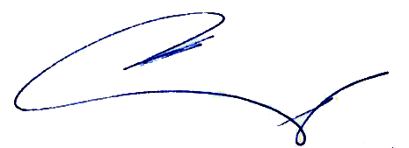
مدير مركز مطالعات و توسعه آموزش علوم پزشكي
رونوشت :
- سرکار خانم راه نشین جهت پیگیری و بایگانی
- معاون محترم آموزشی جهت استحضار

